网络竞价须知
（项目编号:LCCQJJ20261109）

连城县国有资产产权交易服务有限公司（以下简称本公司）遵循“公开、公平、公正、诚实信用”的原则，依照国家法律、法规、政策为本次竞价活动提供服务。现将有关竞价事项告知如下：
一、公开竞价、报名时间、地点
竞价截止时间：2026年11月9日10:00止。
竞价地点：连城县招标投标交易平台(https://lcyjy.enjoy5191.com/home )
报名截止时间：2026年11月9日10:00止。
报名地点：连城县国有资产产权交易服务有限公司（福建省龙岩市连城县莲峰镇李彭村彭坊桥路1号4层）
连城产权联系人及电话：林女士18039848961
二、项目概况及工作要求
1.项目名称：连城县人民法院档案室手动密集架采购项目。
2.供货地点：委托人指定地点。
3.采购清单：
序号 | 货物名称 | 规格（mm） | 单位 | 数量 | 合计  （元） | 备注
1 | 手动密集架 | - 安装6组/列手动双柱式密集架共15列；  2.每列规格:5400mm（长）*560mm（宽）*2400mm（高）(双面6层)； | m³ | 108.86 | 126000 | 应包含以下配套用具：  书车一辆：450*360*900mm；  书梯一辆：460*650*1400mm
备注：报价包含一切税金、设备费、材料费、人工费、运输、装车、保险、卸货、安装调试、验收、技术服务、培训、售后服务等至项目完工投入使用前的一切费用。
4.最高限价：126000元。
5.竞价保证金：2500元。
6.供货期限：合同签订后40日历日内完成设备送货上门、安装调试、培训操作并验收合格交付使用。
7.供货要求：成交人根据与委托人签订的《采购合同》完成供货。
8.采购清单参数要求：（此项内容均为重要要求，竞价人提供的货物应符合其要求）

手动密集架技术参数
- 执行和引用标准
1）《钢制书架第3部分手动密集书架》国家标准 GB/T13667.3-2013。
2）《碳素结构钢冷轧钢板及钢带》国家标准GB/T11253-2019。
3）《漆膜耐霉菌性测定法》国家标准GB/T1741-2020。
4）《档案法实施办法》。
5）《档案库房技术管理暂行规定》。
（2）手动密集架架体材料规格参数一览表
序号 | 设备名称 | 设备配置 | 材料规格
1 | 轨道  （预埋式） | 轨 座 | ≥3.0mm304不锈钢钢板
1 | 轨道  （预埋式） | 路 轨 | ≥20*20mm实心304不锈钢方钢
2 | 底座 | 底梁、轴承梁 | ≥3.0mm热轧钢板
3 | 架体（双柱式） | 立 柱 | ≥1.5mm冷轧钢板
3 | 架体（双柱式） | 搁 板 | ≥1.0mm冷轧钢板
3 | 架体（双柱式） | 挂 板 | ≥1.0mm冷轧钢板
3 | 架体（双柱式） | 挡 棒 | ≥1.0mm冷轧钢板
4 | 门面 | 门 框 | ≥1.0mm冷轧钢板
4 | 门面 | 门 板 | ≥1.0mm冷轧钢板
4 | 门面 | 定位模块 | ABS注塑件
5 | 侧板 | 侧面板 | ≥1.0mm冷轧钢板
6 | 传动  机构 | 轴 承 | P204E级带座球面轴承
6 | 传动  机构 | 传动轴 | 内径Φ20实心45#钢
6 | 传动  机构 | 连接钢管 | 内径Φ20无缝钢管
6 | 传动  机构 | 滚 轮 | 铁滚轮
6 | 传动  机构 | 齿 轮 | ZG45滚轮精制
6 | 传动  机构 | 摩托车链条 | Φ8.5节距12.7
6 | 传动  机构 | 摇 手 | 折叠摇把
6 | 传动  机构 | 摇手体总成 | 滚珠轴承采用双向超越离合器结构
7 | 制动装置 | 总 锁 | 808锁
7 | 制动装置 | 门 锁 | 防尘隐形豪华三级管理锁
8 | 防护装置 | 密封条 | ≥20mm磁性密封条
8 | 防护装置 | 顶 板 | ≥1.0mm冷轧钢板
8 | 防护装置 | 防尘板、防鼠板 | ≥1.0mm冷轧钢板
8 | 防护装置 | 防倾倒装置 | ≥3.0mm热轧钢板
9 | 表面处理 | 前处理药剂 | 硅烷处理
9 | 表面处理 | 高压静电喷塑 | 环氧型聚脂混合粉
9 | 表面处理 | 纯水洗 | ≤10ЦS电导率
（3）密集架架体结构性能及特点
1）结构性能
①密集架主要由导轨、底架或底盘、传动机构和架体（包括立板、挂板、搁板、顶板、门板及侧面板）等零件组成。架顶设有防尘装置，列与列之间装有20mm厚特种抗老化橡塑磁性密封条，形成两列间的全封闭，门面列和中间移动列分别装有锁具和制动装置，每组密集架闭合后可用总锁锁住，形成一个封闭的整体，各列移开后可单独制动，确保人员安全，底部设有防鼠、防倾倒装置，因而整个架体具有良好的防尘、防鼠、防潮、防火、防盗和保密功能。钢件部分采用优质冷轧钢板，喷塑粉末选用环保型聚酯与环氧型混合涂料,要求色泽均匀一致，表面无划伤、流挂、斑纹等缺欠。
★②减震底盘：采用≥3.0mm热轧钢板，分段焊接后整体组装式，连接牢固，运输、安装方便，并设有防倾倒装置，防止架体倾倒。每列底架四项安装空气减震轴承座，采用空气减震原理，非传统的弹簧和橡皮减震，与轴承座融为一体，安装于底架四项，空气减震可以跟随架体载荷而自动调整，具有良好的隔声静音效果。底架与立柱连接采用M10*20螺栓，确保架体长期荷重存满资料不变形，装配后的直线平行度不大于0.5mm/m，全长不大于1mm。
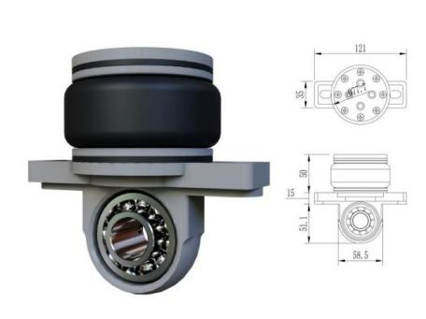
③轴承梁/底梁：采用≥3.0mm热轧钢板，整体不小于四折弯边工艺，成型高度、正数控流水线一次成型加工，增强轴承梁整体强度及抗扭强度。
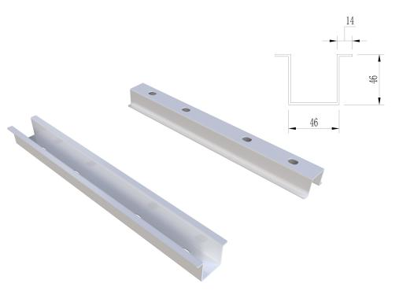
④路轨：轨座采用≥3.0mm304不锈钢钢板，导轨采用≥20*20mm实心304不锈钢方钢，置于折弯成形轨座上。采用不小于三折弯边工艺，成型宽度为≥120±2mm，中确保钢性足、承载能力强。不易变形膨胀螺栓紧固于加固的槽钢上面，导轨上沿与装饰地平基本齐平，路轨顶端设有限位装置，防止底架脱轨，轨道采用预埋式，用膨胀螺丝固定，安装后与地面齐平。
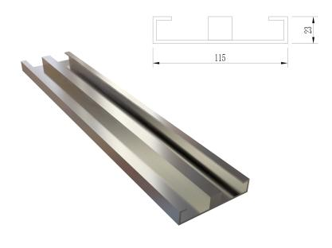
★⑤立柱：采用≥1.5mm冷轧钢板，整体为半敞开式凹凸式压型结构，利于表面无死角喷涂，成型尺寸≥50*50±2mm，正面底部压制宽度≥23±2mm的梯形凹槽，上面尺寸≥30±2mm，深度≥1.5±2mm,梯形凹槽正面冲压对称双环线条花纹。不仅增强立柱承载能力也增加了立柱的美观性和新颖。侧面设有双排立柱调节孔，孔距≥58±2mm，立柱层数和间距可按实际需求进行调整，结构结实坚固不变形。
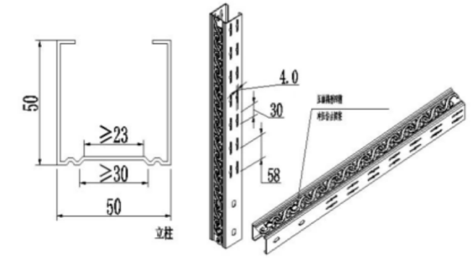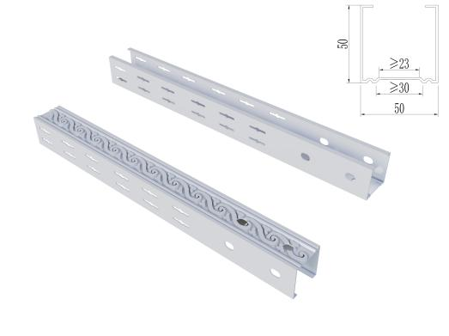
★⑥搁板：采用≥1.0mm冷轧钢板，厚度23±2mm，采用三折弯边工艺，正面压双筋，两侧面压仿古花纹，花纹宽度为10mm±2mm,采用五位一体机流水线作业，自动冲孔、自动成型，确保产品准确性、精确无误，表面光滑流畅无冲压印痕，压筋工艺确保搁板不变形，外形美观，结构新颖，刚性足，承重能力强，每层承重≥80KG。满负载24小时后挠曲度≤2mm，卸载后自动恢复。
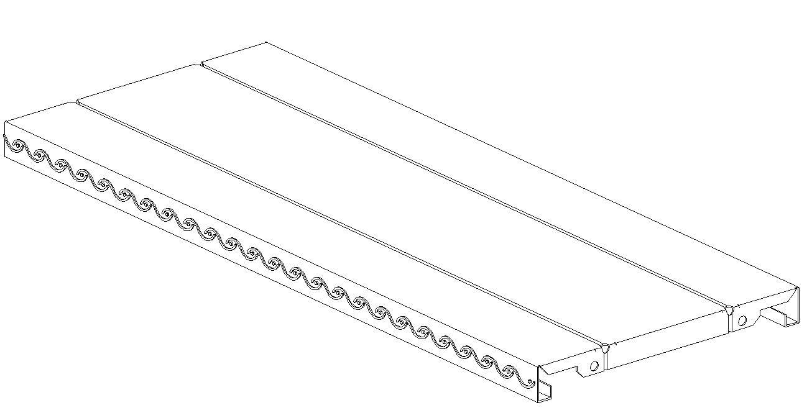
★⑦挂板：采用≥1.0mm冷轧钢板，一体冲压成型工艺，左右四排八挂钩结构设计，两个圆弧孔上下分别冲压两根圆筋，结构新颖。挂板与立柱之间采用八挂钩扣接方式，相较于传统挂板，刚性足，承重能力强，对接处更紧密和牢固。
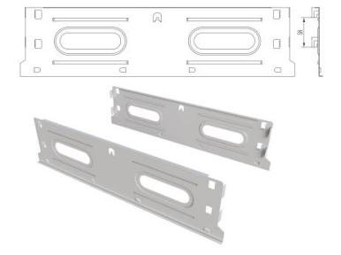
★⑧挡棒：采用≥1.0mm冷轧钢板，一体压制成槽型，成型尺寸≥15*15±2mm,三面压筋、四道弯边设计，圆角半径为4±2mm，增强档案的抗变形和弯曲能力，正面圆角过渡避免档案与挡棒的正面挤压，增加受力面，使档案不易变形和受损，自锁式结构，依靠挡棒和挂板之间的机械组合达到锁紧功能。
★提供CMA及CNAS标识的挡棒检测报告，中性盐雾，依据:GB/T10125-2021，时间≥2400H，表面无明显变化，涂膜无裂纹、皱纹及剥落现象、涂膜无脱落现象，耐腐蚀或表面保护10级。提供检测报告及检测发票、发票须体现检测报告名称及测试时间（发票开具单位需与检测机构名称一致）、需附检测机构对应检测能力附表，相关样品送检收检证明材料，检测报告发票均需提供网上查询截图。（上述采购清单参数中需提供检验检测机构出具的的检验报告等佐证资料均为成交后提供。）
⑨门板：采用≥1.0mm冷轧钢板，经激光切割、数控自动折弯一次折弯成型。
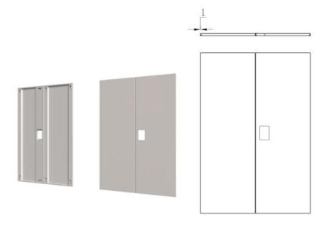
★⑩门锁：采用正方形平面防尘隐形三级管理锁，外形尺寸为≥90*90±2mm，方形锁圈正面均匀布置圆形小孔，增强手感，安装完成后锁具表面与门板齐平，有效阻止团体之间因为锁具凸出门板而碰撞产生的破坏；为保护锁芯，在锁芯处设有隐形防尘盖，避免灰尘或杂物进入锁芯，导致锁具失灵现象。锁芯采用锌合金压铸锁，具有三级管理功能，1 把钥匙（即管理钥匙）可控制1个库房或一个团体柜架，也可1把钥匙（即管理钥 匙）控制整个库房或多个团体柜架，用户可以自行选择；在锁芯损坏或钥匙损坏、丢失等情况下，可通过红色维修管理钥匙开启直接更换锁芯，无需用电钻、钳子、螺丝刀等外力工具。为延长锁具的使用寿命，锁具不得采用3D打印技术。
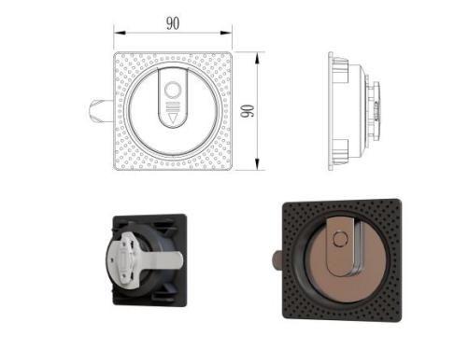
⑪ 侧板：采用≥1.0mm冷轧钢板，经数控激光下料、数控折弯等工艺精加工而成。前后侧板分为上、中、下三节，中节侧板隔色，整体设计新颖，造型美观。
★提供CMA及CNAS标识的侧板检测报告，中性盐雾，依据:GB/T10125-2021，时间≥2400H，表面无明显变化，涂膜无裂纹、皱纹及剥落现象、涂膜无脱落现象，耐腐蚀或表面保护10级。提供检测报告及检测发票、发票须体现检测报告名称及测试时间（发票开具单位需与检测机构名称一致）、需附检测机构对应检测能力附表，相关样品送检收检证明材料，检测报告发票均需提供网上查询截图。（上述采购清单参数中需提供检验检测机构出具的的检验报告等佐证资料均为成交后提供。）
⑫顶板：采用≥1.0mm冷轧钢板，经数控流水线一次折弯成型。
⑬防鼠板：采用1.0mm优质冷轧钢板经数控流水线一次辊压成型，正面设计圆弧凸起形状，有效阻止老鼠进入架体，使架体的密闭性更好更安全，同时圆弧面压有仿古花纹，效果更美观，强度更强。
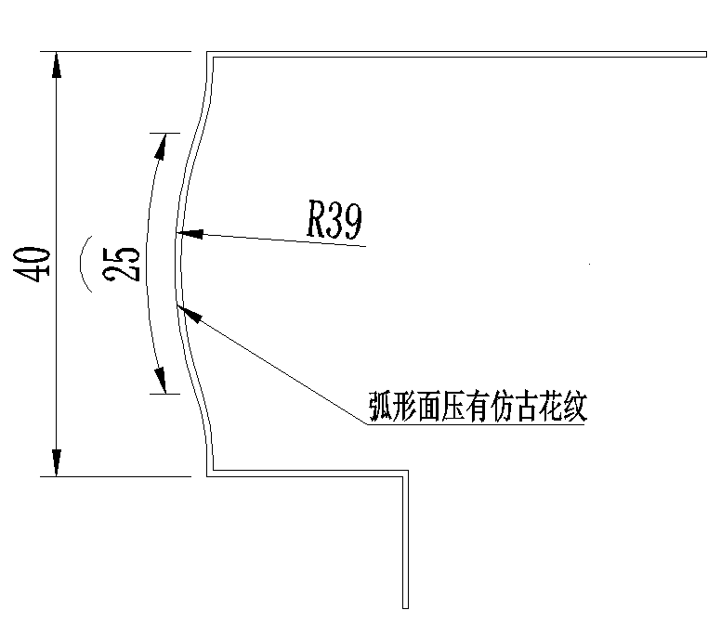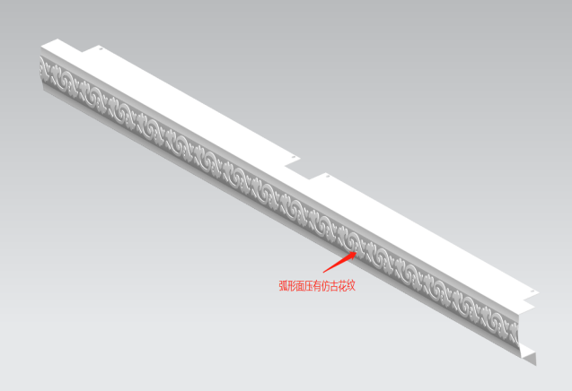
⑭ 传动系统：双向超越离合器结构原理，手柄自由挂挡脱落装置，采用多次变速设计。链轮为机械精加工而成，经锻压加工成型，回火除应力，链条采用摩托车链条，节距12.7，滚珠轴承采用省力型。每列带有制动装置，边列带有总锁结构。
⑮ 制动系统：每列均装有刹车制动装置，使之做到每一列均可锁定，查阅资料和存放文件时能确保人身安全，存取更安全。每一组合团体均装有总锁装置，使之做到每个组合团体都可锁定。
⑯密封装置：两列间的密封装置采用≥20mm磁性密封条。
（4）制造及安装工艺
1）表面处理
①脱脂处理：先将工件表面脱脂，根据材质不同，选择对应的脱脂剂。
②水洗处理：脱脂后，需要用水将工件表面清洗干净，去除残留脱脂液。
③金属表面陶化处理：将工件放入提前配置好的陶化液中，处理2-3分钟即可取出。
④水洗处理：陶化处理后结束后，将工件取出用水冲洗干净。
⑤烘干后进入喷涂工序；为保护档案管理及使用人员健康，采用抗菌粉末喷涂，确保绿色无污染。
2）制造要求
①凡需焊接的部位应焊接牢固，焊点均匀，焊痕高度以不大于1mm，焊点间距应控制在100mm以内，焊痕表面波纹平整，不得出现焊焦、焊穿等现象。
②冲压件必须平整无毛刺，不允许有裂痕，冲压尺寸的误差应控制在±2.0mm之内。
③折弯必须到位，以确保工件折弯所需角度，其邻边垂直度、平行度控制在≤1.5mm内。
④涂层表面应平整光滑，色泽均匀一致，不允许有流挂、起粒、皱皮、露底、剥落、伤痕等外观缺陷。
⑤各零件、组合件表面应光滑平整，不得有尖角凸起；各零件、组合件之间能保持互换性。所有标准件及紧固件均需氧化或镀锌处理。
3）载重性能要求
①搁板载重：搁板负载载重80kg，最大挠度3mm，24h卸载后，不得出现裂痕及钢性变形，残余变形量不大于0.3mm。
②全负载载重：每标准节在全负载（搁板均匀载重80kg）的情况下，架体、立柱不应有明显变形，架体不应产生倾倒现象。
③载重运行：在全负载的情况下，各列密集架在手动操纵下，都应运行自如，不得有阻滞现象。每标准节手动摇力应不大于11.8N（每列密集架的手柄摇力为：11.8N×标准节数）。
④载重稳定性：在受全部载荷二十分之一外力（沿X、Y轴两个方向的水平外力）的作用反复100次后，取消外力，架体所产生的倾斜不得大于总高的百分之一。支架、立柱不得有明显变形。
- 书车参数技术及性能要求
（1）材质：侧封板、层板采用优质冷轧钢板≥1.0mm，扶手φ25mm，壁厚≥1.2优质圆管；
（2）结构：侧板边框为φ25mm优质圆管，内焊侧板封板，用层板分成三层；底部脚轮支架采用≥3.0mm优质热轧钢板，安装4个3寸万向静音轮。
（3）五金配件：采用达到国家标准的优质五金件。
- 书梯参数技术及性能要求
（1）材质:选用中直径25mm，壁厚≥1.2mm优质镀锌圆管。踏板≥1.2mm ，脚轮支架≥3.0mm 优质热轧钢板。
（2）结构：书梯共三步踏板，踏板表面做防滑处理，后部脚轮支架上安装2个3寸静音轮。做工精湛安全美观大方，内外经除锈、陶化、防腐、防潮等多工位处理，高温喷塑工艺，环保无毒害无气味，推拉灵活方便。
9.货物的检验、验收
（1）验收标准：成交人所提供的设备必须是制造厂家生产的崭新的未开箱的原包装设备。所有设备按厂家设备验收标准（符合国家或行业或地方标准）、竞价文件等有关内容进行验收。成交人提供设备的制造标准及技术规范等有关资料必须符合中国相应有关标准、规范要求。产品质量达到设计要求，安装调试各项指标符合验收标准要求。
（2）验收程序和方法
1）出厂检验
成交人在设备出厂前，应按设备技术标准规定的检验项目和检验方法进行全面检验，成交人应随同货物出厂检验报告、质量合格证书、相关产品资料和文件等。
2）运行：
设备安装完毕后，成交人应对设备的整体性能和功能进行测试，试运行期间，出现的任何问题，应由成交人及时处理修正。测试结果必须符合竞价文件要求及合同中的相关条款。
3）验收程序
按照竞价文件所列的产品清单进行数量验收并形成数量验收单。货物交付并安装结束后，由委托人验收组会同成交人进行交货检验，逐台设备进行功能验收。
4）最终验收：
由成交人向委托人发出验收申请，并由委托人组织人员根据合同规定和相关的国家标准对项目的实施结果进行验收，并对有异议和疑义项提出书面说明，如果无异议双方签署《验收合格报告》。在此期间，若发现产品质量有问题成交人应无条件免费更换，并无条件重新检测且调试直至验收合格交付使用。
本项目设备免费质保期5年。
特别提示：本项目不集中组织现场踏勘，竞价人可根据本公告所提供的内容要求自行踏勘现场(相关责任由竞价人自行承担)，竞价人对本次供货内容应有充分认识，自行判断能够完成本项目所需的费用。成交人不得以实际情况与现场不一致而要求委托人给予以补偿。
三、竞价资格
1.竞价人必须遵守中华人民共和国法律、法规，能够提供本竞价文件所述货物及服务的具有独立法人资格的境内供应商（失信被执行人除外）；
2.具有履行合同所必需的能力；
3.“采购清单及采购清单参数要求”中的参数要求均为重要要求，竞价人提供的货物需符合该要求。其产品及生产所需材料应符合国家及相关规定的相应技术标准，且均为生产厂家原品牌原装全新合格产品，产品质量符合要求。成交人与委托人签订采购合同后，必须自觉履行竞价文件的要求和其竞价承诺函，做好设备的生产、运输、售后服务等工作；
4.本项目不允许挂靠其他公司资格及分包，不接受联合体参与竞价；
5.符合具备法律、行政法规规定的其他条件；
6.竞价资格（及限制性条件）认定由竞价人自行审查，因此产生委托人不予签订合同及其它一切后果由竞价人自行负责。竞价人提供虚假材料或资质不符合条件的，视为恶意竞价，保证金不予退回，按违约处理，委托人可另行选取供应商。
四、竞价保证金
1.竞价保证金2500元，必须于2026年11月9日上午10:00前转入平台系统指定账户，以实际到账为准（户名：福建随行软件有限公司，开户行：招商银行福州分行营业部，账号：在线获取保证金子账号）。报名参加的竞价人与缴交竞价保证金的名称要一致。竞价保证金缴至以上账户时，交款单中“款项来源”或“用途”一栏内须填写“****项目的竞价保证金”。
2.竞价成交后，成交人必须在成交之日起2个工作日内与本公司签订《竞价结果通知书》，并在签订《竞价结果通知书》2个工作日内向委托人提供《委托接待合同》，由委托人经过相应审批程序后签订。
3.成交人的竞价保证金在成交人与委托人签订委托合同后10个工作日内一次性无息退回。
4.未成交人的保证金，在竞价结束后10个工作日内（遇法定节假日顺延）无息退回。
五、竞价手续
1.有意参加竞价人应提供如下有效证照复印件：
（1）营业执照副本、法定代表人身份证复印件；
（2）签订完整的《承诺书》；
（3）已缴纳的竞价保证金凭证；
如有需到现场办理竞价手续的，应提供《授权委托书》原件和委托代理人身份证复印件（法定代表人除外）。
以上材料须加盖公章后上传至“连城县招标投标交易平台”。
2.报名方式
参与本次竞价会的竞价人须在规定时间前缴纳竞价保证金，登录连城县招标投标交易平台办理竞价登记手续并需支付平台使用费100元，并将报名资料上传至交易平台（https://lcyjy.enjoy5191.com/home）。若因系统原因无法上传报名材料，可通过现场递交或邮件（邮箱地址:lccqjyw20251@163.com）的方式提交。
3.竞价人应自行登连城县招标投标交易平台网站学习竞价流程，注册竞价系统账号并在报名截止时间之前登录竞价系统申请竞价，根据流程上传相关资料，若有疑问应及时咨询本公司业务部门；由于竞价人竞价材料未按时提交、或者竞价申请未按时提交而导致本公司无法进行资格审核、或者竞价账号未注册或者未激活的，均视为竞价人放弃本次竞价报名。
4.如委托人撤回竞价标的，竞价人已经交保证金的，保证金即予无息退还，竞价人对此不得有异议，且本公司不对竞价人承担任何损失，此是竞价人参与本次竞价的先决条件。竞价人一旦报名成功，即视为同意本公司的前述免责内容。
六、竞价程序
1.本场竞价须三家及以上竞价人在规定时间内参与竞价，如果在规定时间内参与竞价的竞价人不足三家，则按流标处理，竞价人不得有异议。
2.意向竞价人应自行登陆连城县招标投标交易平台注册用户名，并于报名截止时间前办理报名竞价手续，登录到连城县招标投标交易平台申请参与本场竞价。
3.本次公开竞价采用“连城县招标投标交易平台(https://lcyjy.enjoy5191.com/home )”网络反向一次性报价、价低者得的交易方式，以“价格优先，时间优先”（即同等价格时，以解密时间优先）确定本次竞价标的的成交人。
3.1竞价人以总价报价方式进行报价，竞价人在报价时不得高于最高限价，根据有效竞价人报价排名情况，由低到高排序，最低的一名即为成交人。最高控制价为包干价，包括但不限于税费、服务费、文印费、差旅费、交通费、住宿费等所有相关费用，竞价人应对本次供货内容应有充分认识，自行判断能够完成本项目所需的费用，风险费用应自行考虑计入投标报价，竞价人未考虑风险因素造成的损失由竞价人自行负责。
3.2若有两个或两个以上的报价相等时，以解密时间优先的竞价人为成交人；若有两个或两个以上的报价相等，解密时间相同时，则以报名时先缴纳竞价保证的竞价人为成交人；若有两个或两个以上的报价相等，解密时间相同，且缴纳竞价保证金时间相同时，则以报名时先提交报名材料的竞价人为成交人。
4.竞价人应以总价形式进行报价，竞价系统设置的价格表示最高限价，竞价人在竞价系统填报价格高于最高限价则为无效报价，填报总价最低的竞价人作为本项目成交人。若竞价系统显示无效报价竞价人为成交人的，我司有权按照本《竞价须知》规则排除无效报价竞价人后，根据有效报价竞价人的排序重新确定成交人。
5.特别提示：标的经公开征集到的合格竞价人,应以不高于最高限价进行报价，同时成交人应签署《竞价结果通知书》等相关文件，否则视同为违约。
6.本公司有权就竞价时间做出调整，如有调整将在本公司网站进行公告。
七、交易服务费
竞价成交后，本项目的招标代理服务费按成交价×1.5%计费向成交人收取，当成交（或中标）金额低于3万元时，代理费按实际金额计收；成交（或中标）金额大于等于3万元且代理费不足3000元时，按3000元收取。招标代理服务费须在成交之日起7个工作日汇到本公司指定账户（户名：连城县国有资产产权交易服务有限公司，开户行：中国农业银行连城县支行，账号：1377 0101 0400 18263）。招标代理服务费未按期付清的，视成交人根本违约，竞价保证金不予退回。
八、付款方式
成交人完成安装调试并验收合格交付使用后提供全额增值税发票，委托人在30个工作日内一次性付款。
九、费用承担
1.竞价人自行承担参加竞价会有关的全部费用（包括但不限于差旅费、邮寄费、资料费等）。
2.成交价为包干价，包括但不限于税费、服务费、文印费、差旅费、交通费、住宿费等所有相关费用，竞价人应对本次供货内容应有充分认识，自行判断能够完成本项目所需的费用，风险费用应自行考虑计入投标报价，竞价人未考虑风险因素造成的损失由竞价人自行负责。
十、违约责任
成交人应价后反悔的，或不即时签订《竞价结果通知书》，或逾期未缴纳交易服务费，本公司按违约处理，保证金不予退回，同时《竞价结果通知书》自动失效，并视情对竞价标的再次竞价或处理，本公司将保留向该成交人提起赔偿诉讼的权利。
十一、注意事项
1.因不可预见的原因导致上述竞价交易方式不能正常进行的，本公司有权中止交易或临时决定采用其它竞价方式和竞价交易规则，竞价人对此不得有异议。
2.竞价人应妥善保管好用户名及密码，用户名为竞价人参加网络竞价的唯一合法身份，所有用户登录后的报价均视为竞价人本人真实意愿的表示。如用户名丢失或被他人盗用所造成的一切后果均由竞价人负责。
3.成交后，成交人应当与委托人签订《采购合同》，并严格履行，双方的权利、义务以《采购合同》约定为准。
4.因委托人、成交人的原因造成不能签订相应的合同或解除合同、合同无效的，我司不承担任何责任。签订《竞价结果通知书》视为我司对成交人的合同义务履行完毕。
十二、特别提示
1.申请人必须对本项目情况及竞价流程进行充分的咨询和了解，一旦参与竞价，视为无异议，并对项目存在或可能存在的瑕疵表示认可，自行承担由此造成的风险。
2.竞价文件如有更正修改，公告将在连城产权交易网（网址：http://www.lcxcqjy.com/）、连城县招标投标交易平台(网址：https://lcyjy.enjoy5191.com/home）上发布，请潜在竞价人随时密切关注上述网站并下载相关信息，本公司不再另行通知（相同内容如有多次修改，以最后一次修改为准）。潜在竞价人未查看、下载修改内容的，后果自行承担。
3.有需要通知事项时，本公司以竞价人报名时载明的联系电话、联系地址（未另外注明的以身份证为准）作为联系依据，通过邮件或语音、短信的方式通知竞价人，即使竞价人不签收或未收到通知，均视为竞价人已收到通知，由此造成的后果由竞价人自行负责。竞价人成为成交人参照此条款执行。


连城县国有资产产权交易服务有限公司
2026年11月3日
承 诺 书

连城县国有资产产权交易服务有限公司：
本人（公司）承诺提供的报名材料真实、合法、有效，自愿报名参加贵司于 2026年11月9日上午举行的 “连城县招标投标交易平台反向一次报价”连城县人民法院档案室手动密集架采购项目。收悉项目编号为LCCQJJ20261109 的《网络竞价须知》，并保证遵守和全面履行该次《网络竞价须知》中的各项条款。若有违反该次《网络竞价须知》条款的行为，申请人愿被取消竞价资格，已交保证金作为违约金归贵公司所有（不予退回），若造成贵公司损失的，由本承诺人承担赔偿责任。

承诺人（申请人签章）：
法定代表人（签字或盖章）：
联系电话：
年 月 日

附件：《采购合同》
采购合同
（若合同内与以上述竞价文件要求出现不一致的，以竞价文件要求为准）

1、签订合同应遵守《中华人民共和国民法典》等法律法规。
2、签订合同时，委托人与成交人应结合竞价文件相关规定填列相应内容。竞价文件已有规定的，双方均不得变更或调整；竞价文件未作规定的，双方可通过友好协商进行约定。
3、本章节所附的合同主要条款及格式为参考文本，如果因为项目实际特点不能适用，则可由甲乙双方在合同签订阶段可通过友好协商进行约定。

合同编号：***-**-**-**

连城县人民法院档案室手动密集架采购项目采购合同

甲方：
乙方：
日期：
甲方：
乙方：

依据《中华人民共和国民法典》、《中华人民共和国政府采购法》等有关的法律法规，以及本竞价项目的竞价文件等、乙方的《竞价（响应）文件》及《中标（成交）通知书》，甲乙双方同意签订本合同。
1、下列合同文件是构成本合同不可分割的部分：
1.1合同条款；
1.2附件清单；
- 合同标的
序号 | 货物名称 | 规格（mm） | 单位 | 数量 | 单价（元） | 合计（元） | 备注
1 | XXX项目
报价金额： 大写：

3、合同总金额
3.1合同总金额为人民币大写： 元（￥ ）。
4、合同标的交付时间、地点和条件
4.1交付时间：合同签订后40日历日内完成设备送货上门、安装调试、培训操作并验收合格交付使用。；
4.2交付地点： 甲方指定地点 ；
4.3交付条件： 安装调试并验收合格交付使用 。
5、合同标的应符合竞价文件、乙方响应文件的规定或约定，具体如下：
5.1货物必须达到以上招标文件要求的技术指标，实现甲方要求，保证货物的正常运行。
5.2乙方应负责按所签订合同的具体要求、具体数量、具体地点将货物运送到甲方指定地点并负责安装，安装并经最终验收合格后，交付甲方使用，乙方在投标中详细列明所需各项费用。安装、调试所需工具、仪表及安装材料等均由乙方负责提供。
5.3乙方负责组织专业技术人员进行货物安装，甲方应提供必须的基本条件和专人配合，保证各项安装工作顺利进行。
5.4安装到位后的货物由乙方及甲方共同进行质量验收签字。
5.5货物验收前，乙方须提供完整的技术资料(包括产品中文说明书、中文甲方手册、出厂明细表或装箱单、制造厂质量合格证书及其他相关文件资料)。
5.6乙方向甲方提供安装和维护所需特殊专用的工具、备件及清单和中文说明书，其费用包括在投标价格内。
5.7乙方在甲方安装现场进行最终验收所发生的一切费用由乙方承担。
5.8乙方应提供货物使用免费培训和技术服务。
6、验收
6.1验收应按照招标文件、乙方投标文件的规定或约定进行，具体如下：
6.1.1乙方所提供的设备必须是制造厂家生产的崭新的未开箱的原包装设备。所有设备按厂家设备验收标准（符合国家或行业或地方标准）、竞价文件等有关内容进行验收。乙方提供设备的制造标准及技术规范等有关资料必须符合中国相应有关标准、规范要求。产品质量达到设计要求，安装调试各项指标符合验收标准要求。
6.1.2验收程序和方法
6.1.2.1出厂检验
乙方在设备出厂前，应按设备技术标准规定的检验项目和检验方法进行全面检验，乙方应随同货物出厂检验报告、质量合格证书、相关产品资料和文件等。
6.1.2.2 乙方自检
设备安装完毕后，乙方应对设备的整体性能和功能进行测试，试运行期间，出现的任何问题，应由乙方及时处理修正。测试结果必须符合竞价文件要求及合同中的相关条款。6.1.2.3 最终验收
由乙方向甲方发出验收申请，并由甲方组织人员根据合同规定和相关的国家标准对项目的实施结果进行验收，并对有异议和疑义项提出书面说明，如果无异议双方签署《验收合格报告》。在此期间，若发现产品质量有问题乙方应无条件免费更换，并无条件重新检测且调试直至验收合格交付使用。
本项目设备免费质保期5年。
6.2本项目是否邀请其他乙方参与验收：
不邀请。□邀请。
7、合同款项的支付应按照招标文件的规定进行，具体如下：
成交人完成安装调试并验收合格交付使用后提供全额增值税发票，委托人在30个工作日内一次性付款。
8、履约保证金
无。□有，
9、合同有效期
自合同签订之日起一年。
10、违约责任
10.1如果乙方未能按合同规定的时间按时足额交货的（不可抗力除外），在乙方书面同意支付延期交货违约金的条件下，甲方有权选择同意延长交货期还是不予延长交货期，甲方同意延长交货期的，延期交货的时间由双方另行确定。延期交货违约金的支付甲方有权从未付的合同货款中予以扣除。延期交货违约金比率为每迟交1天，按迟交货物金额的0.1 ％。但是，延期交货违约金的支付总额不得超过迟交货物部分合同金额的 1.5 ％。
10.2如果乙方未能按合同规定的时间或双方另行确定的延期交货期按时足额交货的（不可抗力除外），每逾期1天，乙方应按迟交货物金额的 0.1 ％向甲方支付逾期交货的违约金。逾期交货违约金的支付甲方有权从未付的合同货款中予以扣除。若乙方逾期交货达30天（含30天）以上的，甲方有权单方解除本合同，乙方仍应按上述约定支付延期交货违约金。若因此给甲方造成损失的，还应赔偿甲方所受的损失。
10.3甲方逾期付款的（有正当拒付理由的除外）应按照逾期金额的每日 0.1 ％支付逾期付款违约金。
11、知识产权
11.1乙方提供的采购标的应符合国家知识产权法律、法规的规定且非假冒伪劣品；乙方还应保证甲方不受到第三方关于侵犯知识产权及专利权、商标权或工业设计权等知识产权方面的指控，若任何第三方提出此方面指控均与甲方无关，乙方应与第三方交涉，并承担可能发生的一切法律责任、费用和后果；若甲方因此而遭致损失，则乙方应赔偿该损失。
11.2若乙方提供的采购标的不符合国家知识产权法律、法规的规定或被有关主管机关认定为假冒伪劣品，则乙方中标资格将被取消；甲方还将按照有关法律、法规和规章的规定进行处理。
12、解决争议的方法
12.1甲、乙双方协商解决。
12.2若协商解决不成，则通过下列途径之一解决：
提交仲裁委员会仲裁，具体如下：向甲方当地仲裁委员会申请仲裁。
向人民法院提起诉讼，具体如下：向甲方当地人民法院提起诉讼。
13、不可抗力
13.1因不可抗力造成违约的，遭受不可抗力一方应及时向对方通报不能履行或不能完全履行的理由，并在随后取得有关主管机关证明后的15日内向另一方提供不可抗力发生及持续期间的充分证据。基于以上行为，允许遭受不可抗力一方延期履行、部分履行或不履行合同，并根据情况可部分或全部免于承担违约责任。
13.2本合同中的不可抗力指不能预见、不能避免、不能克服的客观情况，包括但不限于：自然灾害如地震、台风、洪水、火灾及政府行为、法律规定或其适用的变化或其他任何无法预见、避免或控制的事件。
14、合同条款
14.1乙方须提供的设备自验收合格之日起至 5 年的质量保证期。
14.2在质保期内，乙方须负责货物的保修工作，保修费用由乙方负责；
14.3质保期内如产品发生故障, 乙方须免费更换部件，该部件必须是原厂的产品。
14.4乙方在接到采购方故障通知后应在 4小时内作出响应，在48小时内应委派专业技术人员到达现场(逾期采购方有权另请他人维修，费用由乙方承担)，免费提供咨询、维修和更换零部件等服务；
15、其他约定
15.1合同文件与本合同具有同等法律效力。
15.2本合同未尽事宜，双方可另行补充。
15.3本合同自签订之日起生效。
15.4本合同纸质文件一式贰份。
15.5其他：无。
（以下无正文）

甲方： 乙方：

地址： 地址：

代表人签字： 代表人签字：

日期： 日期：

